網路規劃與管理 實作題目彙集

第一次 實習作業 (第四章TCP/IP 協定分析)
- 請利用Packet Tracer 選擇一個 Hub，以及 3 部 PC 連結成一個簡單的 Ethernet 網路圖，再設定網路環境，測試該網路運作是否正常。(使用 ping 命令測試)(請張貼網路圖與測試結果)
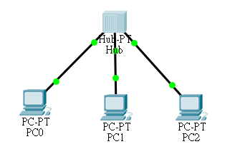
- 延續上題，請將Packet Tracer 設定 Simulation Mode，再擷取 ARP 封包，分析：Ethernet 訊框標頭與 ARP Request 與 ARP Reply 封包標頭。(寫下標頭重要欄位內容)
- 延續第一題，請利用Packet Tracer 擷取與分析 IP 協定，請張貼網路規劃圖、擷取封包圖，並分析：Ethernet 訊框標頭與 IP 封包標頭。(寫下標頭重要欄位內容)

第二次 實習作業 (第四章TCP/IP 協定分析)
- 請利用Packet Tracer 選擇一個 Switch、2 部 PC、1 部伺服器，連結成一個簡單的區域網路，並測試：伺服器啟動 Http 服務，由某部 PC 可以成功擷取網頁。(張貼網路圖與連結成功圖)
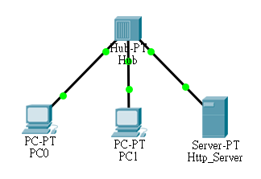
- 由上題分別擷取 PC 發給Server 與 Server 回應給 PC 的封包圖，並分別分析：Ethernet 訊框標頭與 IP 封包標頭。張貼擷取封包標頭，並回答下列問題：
  - PC 的 Ethernet Address 與 IP Address 為何？
  - Server 的 Ethernet Address 與 IP Address 為何？
  - TTL 與 Protocol number 為何？
- 同第一題網路圖，由某一部 PC ping 另一部PC，再擷取 ICMP 封包圖，並分析 Echo Request 與 Echo Reply 封包標頭。張貼擷取封包標頭，並回答下列問題：
  - 發送 ping 命令封包的：Ethernet Address、IP Address、Protocol Number、ICMP Type、ICMP Code 為何？
  - 回應 ping 命令封包的：Ethernet Address、IP Address、Protocol Number、ICMP Type、ICMP Code 為何？

第三次 實習作業 (第四章TCP/IP 協定分析)
- 請利用Packet Tracer 選擇1 部 PC 與1 部伺服器，連結成一個簡單的區域網路，並測試：伺服器啟動 Http 服務，讓 PC 可以擷取網頁。(張貼網路圖與連結成功圖)
- 利用上題網路擷取與分析 TCP 的建立連線程序，擷取三向式聯絡運作程序，分析其封包內容，包含 Source port, Destination port, Seq Num, Ack Num, Flags (SYN, ACK)。(張貼擷取封包圖)
  - 客戶端建立連線：
  - 伺服端同意連線：
  - 客戶端確認連線：
- 延續上題，雙方建立連線後，當 PC 向伺服端要求網頁的運作程序。並記錄個下列所有封包的標頭訊息：Ethernet II、IP、TCP 與 HTTP 等標頭。(張貼擷取封包圖)
  - 要求網頁(HTTP Request)：
  - 回應網頁(HTTP Response)：

第四次 實習作業 (第五章 應用系統協定與分析)
- 請利用Packet Tracer 選擇1 部 PC、2 部伺服器(命名FTP Server 與 DNS Server)與一只交換器，連結成一個簡單的區域網路，FTP Server 啟動 FTP 服務，並讓 PC 可以上傳或下載檔案。(張貼網路圖與連結成功圖)
- 延續上一題，請擷取下列訊息封包：
  - FTP Server 同意連線(FTP Response)
  - 客戶端登入帳號 (User：)
  - Server 端要求密碼：
  - 客戶端回應密碼(Password：)
- 請利用第一題網路，啟動 DNS Server，並將 PC0、FTP Server、DNS Server 三部電腦分別設定為： pc0.mis.csu.edu.tw、ftp.mis.csu.edu.tw、dns.mis.csu.edu.tw 等網域名稱。在 PC0 上執行：ping ftp.mis.csu.edu.ts 與 dns.mis.csu.edm.tw 等命令是否成功？並張貼其結果(含網路圖)。
- 延續上題，擷取DNS Query 與 DNS Answer 封包並分析：(需張貼封包圖)
  - UDP 封包標頭：
  - DNS 封包標頭：

第五次 實習作業 (第五章 應用系統協定與分析)
- 請利用Packet Tracer 選擇2 部 PC、3 部伺服器(命名DHCP Server、DNS Server、SMTP/POP3 Server)與一只交換器，連結成一個簡單的區域網路，首先將DHCP Server 啟動 DHCP 服務，並讓 PC 可以取得動態 IP 位址及相關網路參數。(張貼網路圖與連結成功圖)
- 延續上題，請擷取分析 DHCP Discovery、DHCP Offer、DHCP Request 與 DHCP Ack 封包，再說明其運作程序。
- 利用第一題網路建立郵件系統，啟動 DNS Server，並將兩部伺服器(DHCP Server 除外)分別設定為： smtp.tsnien.idv.tw、pop3. tsnien.idv.tw、dns.tsnien.idv.tw 等網域名稱，在 POP3 Server 建立：
  - user01@tsnien.idv.tw 與
  - user02@tsnien.idv.tw 兩個帳戶，
由 PC0 (user01) 發信，PC1(iuser02) 收信，測試收發信件是否成功。

第六次 實習作業 (第三章 Cisco IOS 命令彙集、第六章 網路基本連線)
- 請利用Packet Tracer 選擇3 部 PC 與 1 部集線器(Hub)，連結成一個雛型區域網路，觀察由 PC0 ping PC1，封包流動狀態。請張貼建構網路，並說明集線器(Hub)的功能為何？
- 延續上題，請將集線器 (Hub)更換為交換器 (Switch)，觀察由 PC0 ping PC1，封包流動狀態。請張貼建構網路，並說明集線器(Switch)的功能為何？
- 延續上題，請將交換器 (Switch) 改為路由器 (Router，2901)，進入路由器的 CLI 介面，請分別說明：User Mode、Privilege Execute Mode、Global Configuration Mode 與 Special Configuration Mode (interface gi0/1 命令) 功能為何，並列印出有哪些指令(簡略)。

第七次 實習作業 (第六章 網路基本連線)
- 請利用Packet Tracer 規劃設計下圖網路，有 192.168.0.0 與 192.168.1.0 兩網路區段，其中 Server-PT 啟動 Web Server，並使網路運作正常。請觀察並記錄封包經過路由器流動情形。
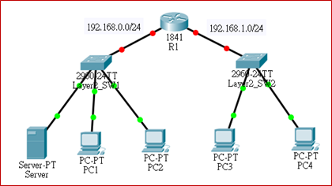
- 延續上題，請修改上述網路使兩個區段都能夠容納超過 24 部主機 (增加 Switch)。
- 延續上題，請將 Server-PT 啟動 DHCP Server，將所有 PC 主機設定成動態 IP，測試並記錄運作是否正常。

第八次 實習作業 (第七章 路由規劃與設定)
- 請利用Packet Tracer 規劃設計一只企業資訊網路系統，系統有 192.168.0.0 ~ 192.168.3.0 四個網路區段，並利用 4 個 2811 路由器 (插入 NM-1FE-TX 介面) 連結而成。另外，利用一個路由器 (插入 WIC-1T 介面) 連結 WAN 網路到 ISP 公司(如中華電信)，再連結到其他網路(如：120.118.166.0)，請設定各路由器介面，使其能正常運作。(網路參數請參考翻轉電子書)
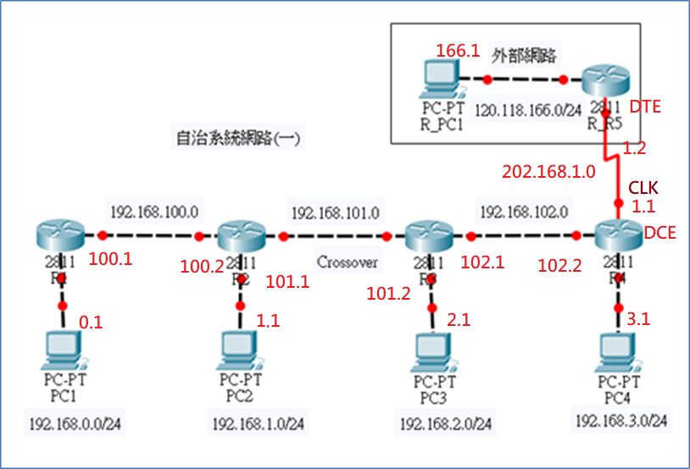

第九次 實習作業 (第七章 路由規劃與設定)
- 請下載 “自治系統網路(一)介面設定.pkt “ 並導入Packet Tracer 平台後，測試網路連結狀況如下：(並敘述其原因)
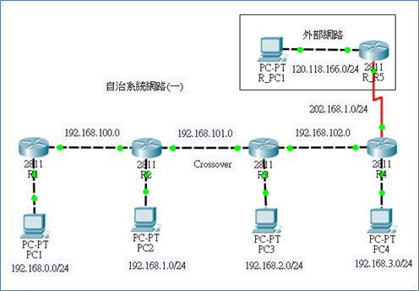
  - PC1 ping 192.168.0.254 、192.168.100.1、192.168.100.2
  - PC1 ping 192.168.1.1、192.168.2.1、192.168.3.1、120.118.166.1
  - PC2 ping 192.168.0.1、192.168.2.1、192.168.3.1、120.118.166.1
- 延續上題，在各路由器上加入 “預設閘門”，並上題測試網路連線狀態如何：
  - R1 往 R2 方向傳送
  - R2 往 R3 方向傳送
  - R_R5 往 R4 方向傳送
- 延續上題，將各路由器加入靜態路由表，如 “翻轉電子書” 所述，再測試個子網路之間連線結果如何。

第十次 實習作業 (第七章 路由規劃與設定)
- 請下載 “自治系統網路(一)介面設定.pkt “ 並導入Packet Tracer 平台後，再啟動每部路由器的RIPv2 繞路功能，測試網路連結狀況如下：(請查閱翻轉電子書)
  - PC1 ping PC2、PC3、PC4、R_PC1
  - R_PC1 ping PC1、PC2、PC3、PC4
- 同上題，下載 “自治系統網路(一)介面設定.pkt “ 並導入Packet Tracer 平台後，再啟動每部路由器的OSPF 繞路功能，測試網路連結狀況如下：(請查閱翻轉電子書)
  - PC1 ping PC2、PC3、PC4、R_PC1
  - R_PC1 ping PC1、PC2、PC3、PC4
- 同上題，下載 “自治系統網路(一)介面設定.pkt “ 並導入Packet Tracer 平台後，啟動各路由器的繞路功能，如下：(請查閱翻轉電子書)
  - R1 與 R2：採用 RIPv2 繞路協定。
  - R2 與 R3：採用 OSPF 繞路協定。
  - R3 與 R4：採用 EIGRP 繞路協定。
  - R4 與 R_R5：採用 RIPv2 繞路協定。
測試網路連結狀況如下：(請敘述其原因)
- PC1 ping PC2、PC3、PC4、R_PC1
- PC2 ping PC1、PC3、PC4
- PC3 ping PC1、PC2、PC4
- R_PC1 ping PC1、PC2、PC3、PC4

第十一次 實習作業 (第八章 VLAN 網路規劃與管理)
- 請利用一只交換器規劃兩個網路區段，網路環境如下表所示：(請查閱翻轉電子書)
VLAN網路 | 網路區段 | Gateway/DNS | 名稱 | IP 位址 | 連接埠口
Vlan 1 | 192.168.0.0/  255.255.255.0 | 192.168.0.254/  168.95.1.1 | Vlan1 | 192.168.0.252 | 管理者網路
 |  |  | Manger | 192.168.0.1 | Switch(Fa0/1)
Vlan 10  (students) | 192.168.1.0/  255.255.255.0 | 192.168.1.254/  168.95.1.1 | PC1 | 192.168.1.1 | Switch(Fa0/2)
 |  |  | PC2 | 192.168.1.2 | Switch(Fa0/3)
Vlan 20  (teachers) | 192.168.2.0/  255.255.255.0 | 192.168.2.254/  168.95.1.1 | PC3 | 192.168.2.1 | Switch(Fa0/4)
 |  |  | PC4 | 192.168.2.2 | Switch(Fa0/5)
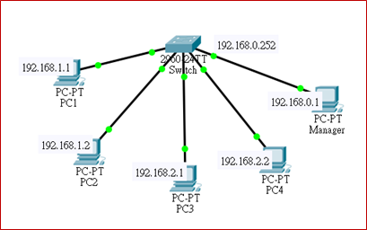
規劃步驟如下：
- 先設定管理者網路與交換器管理密碼(telnet 連線密碼：mis、管理者密碼：misUser)，再由工作站 (Manager) 登入是否成功。
- 請利用 Manager 登入交換器，再設定 Students 與 Teachers 兩虛擬區域網路，並測試 VLAN 內連線是否成功？與 VLAN 之間是否可以連線？
- 延續上題，加入一只路由器 (2901)，讓兩 VLAN 之間可以互相通信，如下圖：
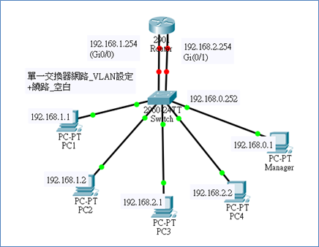

第十二次 實習作業 (第八章 VLAN 網路規劃與管理)
- 請規畫一套多交換器的 VLAN 網路，網路環境如下：(如下圖所示)
VLAN | 網路區段 | Gateway/DNS | IP (PC) | 埠口(Switch)
Vlan10  (Sales) | 192.168.1.0/24 | 192.168.1.254/  168.95.1.1 | PC1=192.168.1.1 | Fa0/1 (SW1)
 |  |  | PC2=192.168.1.2 | Fa0/1(SW2)
Vlan20  (managers) | 192.168.2.0/24 | 192,168.2.254/  168.95.1.1 | PC3=192.168.2.1 | Fa0/2(SW1)
 |  |  | PC4=192.168.2.2 | Fa0/1(SW3)
Vlan30  (Products) | 192.168.3.0/24 | 192.168.3.254/  168.95.1.1 | PC5=192.168.3.1 | Fa0/2(SW2)
 |  |  | PC6=192.168.3.2 | Fa0/2(SW3)
VTP Domain 規劃：
Switch no | VTP Mode | Trunk port
SW1 | Server | Gi0/1=>Gi0/1(SW2)
SW2 | Client | Gi0/1 => Gi0/1(SW1)  Gi0/2 => Gi0/1(SW3)
SW3 | Client | Gi0/1 => Gi02(SW2)
VTP Domain = CSU_MIS、Password = user
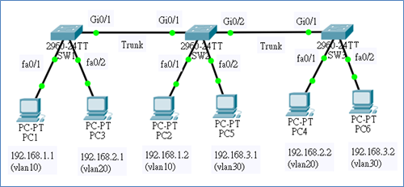
依照下列步驟完成：
- 請由翻轉電子書下載：多交換器 VLAN 網路_空白.pkt
- 規劃 VTP Domain 網域環境，以及 VLAN 網路；
- 指派交換器內中繼埠口；
- 指派交換器埠口所屬 VLAN 網路；
- 測試各 VLAN 網路內工作站是否通訊成功；
- 測試跨 VLAN 網路之間的工作站是否通訊成功；
- 延續上題，加入一路由器使各 VLAN 網路之間的工作站可以互相通訊，新增路由器環境如下：(如下圖所示)
Router | Router port | IP 位址 | VLAN | Switch port
R1 | Gi0/0 | 192.168.1.254 | 10 | SW1(Gi0/1)
 | Gi0/1 | 192.168.2.254 | 20 | SW2(Fa0/24)
 | Gi0/2 | 192.168.3.254 | 30 | SW3(Gi0/2)
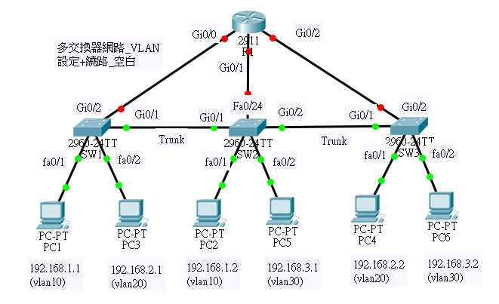
依照下列步驟完成：
- 增加 2911 路由器；
- 指派交換器埠口所屬 VLAN 網路；
- 設定路由器介面的 IP 位址；
- 測試跨 VLAN 之間工作站是否可連線成功。
- 延續上題，加入一只工作站 (Manager)，使它可以登入並管理各交換器，另由其它工作站亦可以登入管理路由器 R1，如下圖所示。網路環境如下：
網路裝置 | 介面 | IP 位址 | Login 密碼 | Pri. 密碼
Manager | Fa0/24(SW1) | 192.168.0.1
SW1 | VLAN 1 | 192.168.0.100 | mis | misUser
SW2 | VLAN 1 | 192.168.0.101 | mis | misUser
SW3 | VLAN 1 | 192.168.0.102 | mis | misUser
R1 | Gi0/0 | 192.168.1.254 | mis | misUser
SW：Default-gateway 192.168.0.254、NetMask = 255.255.255.0

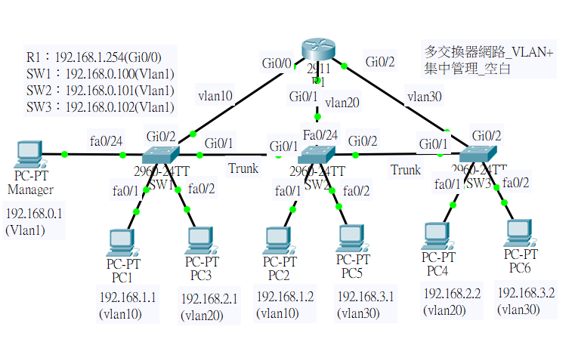

第十三次 實習作業 (第八章 VLAN 網路規劃與管理)
- 請製作多交換器 VLAN 單埠口繞路網路，網路架構如下圖所示。VLAN網路環境如同第一題，路由器規劃如下：
Router | Router port | IP 位址 | VLAN | Switch port
R1 | Gi0/0 | No address |  | SW2(Fa0/24) => trunk Mode
 | Gi0/0.10 | 192.168.1.254 | dot1q 10
 | Gi0/0.20 | 192.168.2.254 | dot1q 20
 | Gi0/0.30 | 192.168.3.254 | dot1q 30
請由翻轉電子書下載：多交換器_VLAN+單埠口繞路_空白.pkt
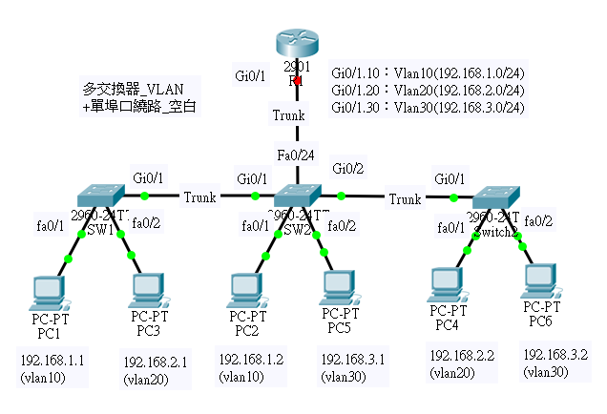
完成後，測試各網路之間是否可以通訊：
- PC1 ping PC3、PC5
- PC6 ping PC2、PC4

第十四次 實習作業 (第九章 防火牆規劃與管理)
- 請規畫一套簡易的企業網路系統(如下圖所示)，網路環境如下：
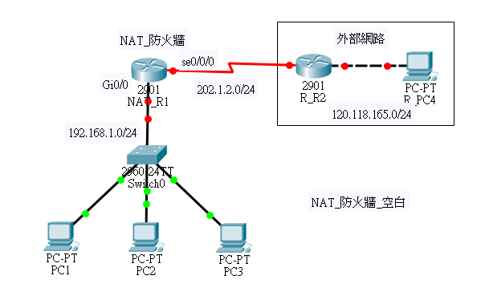
- 網路環境的規劃如下：
網路區段 | gateway | 主機代表 | IP 位址 | 連結介面
192.168.10.0/24 | 192.168.10.254 | PC1 | 192.168.10.1 | SW1(fa0/1)
 |  | PC2 | 192.168.10.2 | SW1(fa0/2)
 |  | PC3 | 192.168.10.250 | SW1(fa0/3)
120.118.166.0/24 | 120.118.166.254 | R_PC4 | 120.118.166.1 | SW2(fa0/1)
- 本網路使用了 2 只路由器，其網路介面卡規劃如下：
Router | Router port | IP 位址 | Switch port
NAT_R1 | Gi0/0 | 192.168.10.254 | SW1(Gi0/1)
 | Se0/0/0 | 202.100.2.1 | R2(S0/0/0)
R_R2 | Se0/0/0(DCE) | 202.100.2.2 | R1(Gi0/0)
 | Gi0/0 | 120.118.166.254 | R_PC4
- 動態繞路規畫 (RIPv2)
Router | Network_1 | Network_2 | Network_3
NAT_R1 | 192.168.10.0 | 202.100.2.0
R_R2 | 202.100.2.0 | 120.118.166

設定完成後，測試如下：
  - PC1(192.168.10.1) ping R_PC4(120.118.166.1) 是否可以成功。
  - R_PC4(120.118.166.1) ping PC1(192.168.10.1) 是否可以成功。
- 延續上題，請利用 “埠口 NAT” 技巧隱藏內部網路位址，
內部 IP (私有位址) | 外部 IP (合法位址)
192.168.10.0/24 | 202.100.2.10 (PAT NAT)
192.168.10.250 | 202.100.2.20 (靜態 NAT)
完成後，測試如下：
- PC1 ping 120.118.166.1，是否可以成功。
- R_PC4 ping 192.168.10.1 是否可以成功。
- R_PC4 ping 202.100.2.20、192.168.10.250 是否可以成功。
- 請列印出 NAT_R1 的 NAT 轉換表。

